Câu **1**: [VD]

Bạn hãy chọn đáp án đúng.  
Cho các miếng bìa ghi các phép tính như hình dưới đây:  
Miếng bìa ghi phép tính có kết quả lớn nhất có dạng hình gì?

A. Hình tròn.

B. Hình tam giác. C. Hình tứ giác.

Lời giải:

**Bước 1:**

**Lý thuyết:**  
Ôn tập phép cộng – trừ (có nhớ) trong phạm vi 1000.  
  
Ta có:  
Kết quả phép tính ghi trên miếng bìa hình tam giác là:  
207 + 135 = 342.  
Kết quả phép tính ghi trên miếng bìa hình tròn là:  
482 − 107 = 375.  
Kết quả phép tính ghi trên miếng bìa hình tứ giác là:  
256 + 106 = 362.  
Vì 342 < 362 < 375 nên miếng bìa ghi phép tính có kết quả lớn nhất là miếng bìa hình tròn.  
**Đáp án:**  
Hình tròn.

Câu **2**: [VD]

Cho các phép tính sau:  
392 − 68.  
235 + 129.  
473 − 119.  
Bạn hãy sắp xếp các phép tính đã cho từ trên xuống dưới theo thứ tự kết quả của các phép tính từ bé đến lớn.

392 − 68.

473 − 119.

235 + 129.

Lời giải:

**Bước 1:**

**Lý thuyết:**  
Ôn tập phép cộng – trừ (có nhớ) trong phạm vi 1000.  
  
Ta có:  
392 − 68 = 324.  
235 + 129 = 364.  
473 − 119 = 354.  
Vì 324 < 354 < 364 nên thứ tự sắp xếp đúng lần lượt là 392 − 68 ; 473 − 119 ; 235 + 129.  
**Đáp án:**  
392 − 68.  
473 − 119.  
235 + 129.

Câu **3**: [VD]

Bạn hãy chọn đáp án đúng để điền vào ô trống.  
Các phép so sánh dưới đây đúng hay sai?  
a ) 357 + 121 + 209 > 680 [[Đúng]]  
b ) 953 − 638 + 210 < 500 [[Sai]]

Lời giải:

**Bước 1:**

**Lý thuyết:**  
Ôn tập phép cộng – trừ (có nhớ) trong phạm vi 1000.  
  
Ta thực hiện phép tính: 357 + 121 + 209 :  
357 + 121 = 478.  
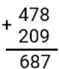  
+) 8 cộng 9 bằng 17 , viết 7 , nhớ 1.  
+) 7 cộng 0 bằng 7 , thêm 1 bằng 8 , viết 8.  
+) 4 cộng 2 bằng 6 , viết 6.  
Do đó, 357 + 121 + 209 = 478 + 209 = 687.  
Vì 687 > 680 nên phép so sánh 357 + 121 + 209 > 680 là đúng.  
Ta thực hiện phép tính: 953 − 638 + 210  
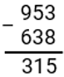  
+) 3 không trừ được 8 , lấy 13 trừ 8 bằng 5 , viết 5 , nhớ 1.  
+) 3 thêm 1 bằng 4 , 5 trừ 4 bằng 1 , viết 1.  
+) 9 trừ 6 bằng 3 , viết 3.  
953 − 638 = 315.  
Do đó, 953 − 638 + 210 = 315 + 210 = 525.  
Vì 525 > 500 nên phép so sánh 953 − 638 + 210 < 500 là sai.  
Vậy các đáp án đúng cần chọn lần lượt là Đúng-Sai.  
**Đáp án:**  
Đúng  
Sai

Câu **4**: [VD]

Bạn hãy điền số thích hợp vào ô trống.  
Một trại chăn nuôi có 675 con gà mái, số gà trống ít hơn số gà mái 469 con.  
Khi đó:  
Trại chăn nuôi có [[206]] con gà trống.  
Trại chăn nuôi có [[881]] con gà.

Lời giải:

**Bước 1:**

**Lý thuyết:**  
Ôn tập phép cộng – trừ (có nhớ) trong phạm vi 1000.  
  
Số con gà trống của trại chăn nuôi là:  
675 − 469 = 206 (con)  
Số con gà của trại chăn nuôi là:  
675 + 206 = 881 (con)  
Vậy các số cần điền vào ô trống lần lượt là 206 ; 881.  
**Đáp án:**  
206  
881

Câu **5**: [VD]

Bạn hãy chọn đáp án đúng.  
Cho các phép tính sau:  
Phép tính 1 : 785 − 126 = 669.  
Phép tính 2 : 305 + 127 = 432.  
Phép tính 3 : 125 + 365 = 490.  
Hỏi trong các phép tính đã cho có bao nhiêu phép tính đúng?

A. 2 phép tính.

B. 1 phép tính. C. 3 phép tính.

Lời giải:

**Bước 1:**

**Lý thuyết:**  
Ôn tập phép cộng – trừ (có nhớ) trong phạm vi 1000.  
  
Ta có:  
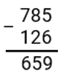  
+) 5 không trừ được 6 , lấy 15 trừ 6 bằng 9 , viết 9 , nhớ 1.  
+) 2 thêm 1 bằng 3 , 8 trừ 3 bằng 5 , viết 5.  
+) 7 trừ 1 bằng 6 , viết 6.  
Do đó, 785 − 126 = 659. Vậy phép tính 1 sai.  
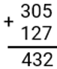  
+) 5 cộng 7 bằng 12 , viết 2 nhớ 1.  
+) 0 cộng 2 bằng 2 , thêm 1 bằng 3 , viết 3.  
+) 3 cộng 1 bằng 4 , viết 4.  
Do đó, 305 + 127 = 432. Vậy phép tính 2 đúng.  
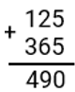  
+) 5 cộng 5 bằng 10 , viết 0 nhớ 1.  
+) 2 cộng 6 bằng 8 , thêm 1 bằng 9 , viết 9.  
+) 1 cộng 3 bằng 4 , viết 4.  
Do đó, 125 + 365 = 490. Vậy phép tính 3 đúng.  
Vậy trong các phép tính đã cho có 2 phép tính đúng.  
**Đáp án:**  
2 phép tính.

Câu **6**: [VD]

Bạn hãy chọn đáp án đúng.  
Trong các phép tính dưới đây, phép tính nào có kết quả lớn hơn 500 ?

A. 786−259.

B. 356+125. C. 256+239.

Lời giải:

**Bước 1:**

**Lý thuyết:**  
Ôn tập phép cộng – phép trừ (có nhớ) trong phạm vi 1000.  
  
Ta có:  
+) 6 không trừ được 9 , lấy 16 trừ 9 bằng 7 , viết 7 , nhớ 1.  
+) 5 thêm 1 bằng 6 , 8 trừ 6 bằng 2 , viết 2.  
+) 7 trừ 2 bằng 5 , viết 5.  
Do đó, 786 − 259 = 527.  
+) 6 cộng 5 bằng 11 , viết 1 , nhớ 1.  
+) 5 cộng 2 bằng 7 , thêm 1 bằng 8 , viết 8.  
+) 3 cộng 1 bằng 4 , viết 4.  
Do đó, 356 + 125 = 481.  
+) 6 cộng 9 bằng 15 , viết 5 nhớ 1.  
+) 5 cộng 3 bằng 8 , thêm 1 bằng 9 , viết 9.  
+) 2 cộng 2 bằng 4 , viết 4.  
Do đó, 256 + 239 = 495.  
Vì 481 < 495 < 500 < 527 nên phép tính 786 − 259 có kết quả lớn hơn 500.  
**Đáp án:**  
786 − 259.

Câu **7**: [VD]

Bạn hãy điền số thích hợp vào ô trống.  
Khối 2 có 135 học sinh nam. Số học sinh nữ ít hơn số học sinh nam là 16 . Hỏi khối 2 có tất cả bao nhiêu học sinh?  
Trả lời: [[254]] học sinh.

Lời giải:

**Bước 1:**

**Lí thuyết:**  
Ôn tập phép cộng- trừ (có nhớ) trong phạm vi 1000 .  
  
Số học sinh nữ của khối 2 là:  
135 − 16 = 119 (học sinh)  
Khối 2 có tất cả số học sinh là:  
135 + 119 = 254 (học sinh)  
**Đáp án:**254 .

Câu **8**: [VD]

Bạn hãy chọn đáp án thích hợp để điền vào ô trống.  
123 + 368 − 205 [[>]] 230

Lời giải:

**Bước 1:**

**Lí thuyết:**  
Ôn tập phép cộng- trừ (có nhớ) trong phạm vi 1000 .  
  
Ta có:  
123 + 368 − 205 = 491 − 205 = 286  
Vì 286 > 230 nên 123 + 368 − 205 > 230  
**Đáp án:**> .

Câu **9**: [VD]

Bạn hãy chọn đáp án đúng.  
Cho các phép tính sau:  
Phép tính 1 : 252 + 119 − 247  
Phép tính 2 : 119 + 25  
Phép tính 3 : 282 − 168  
Trong các phép tính đã cho, có bao nhiêu phép tính có kết quả bằng 124 ?

A. 1 phép tính

B. 2 phép tính C. 3 phép tính

Lời giải:

**Bước 1:**

**Lí thuyết:**  
Ôn tập phép cộng- trừ (có nhớ) trong phạm vi 1000 .  
  
Phép tính 1 : 252 + 119 − 247 = 371 − 247 = 124  
Phép tính 2 : 119 + 25 = 144  
Phép tính 3 : 282 − 168 = 114  
Vậy trong các phép tính trên, có 1 phép tính có kết quả bằng 124 .  
**Đáp án:**1 phép tính.

Câu **10**: [VD]

Bạn hãy điền số thích hợp vào ô trống.  
Cho hình vẽ sau:  
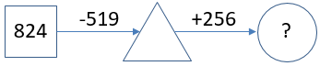  
Số cần điền vào dấu hỏi chấm là [[561]].

Lời giải:

**Bước 1:**

**Lí thuyết:**  
Ôn tập phép cộng- trừ (có nhớ) trong phạm vi 1000 .  
  
Ta có:  
824 − 519 = 305  
305 + 256 = 561  
Số cần điền vào dấu hỏi chấm là 561 .  
**Đáp án:**561 .

Câu **11**: [VD]

Bạn hãy chọn đáp án đúng.  
Bạn An nói: “Kết quả của phép tính 628 − 219 + 145 lớn hơn 500 ”. Hỏi bạn An nói đúng hay sai?

A. Đúng

B. Sai

Lời giải:

**Bước 1:**

**Lí thuyết:**  
Ôn tập phép cộng- trừ (có nhớ) trong phạm vi 1000 .  
  
Ta có:  
628 − 219 + 145 = 409 + 145 = 554  
Vì 554 > 500 nên kết quả của phép tính 628 − 219 + 145 lớn hơn 500 .  
Do đó, bạn An nói đúng.  
**Đáp án:**Đúng.

Câu **12**: [VD]

Bạn hãy điền số thích hợp vào ô trống.  
Mẫu:  
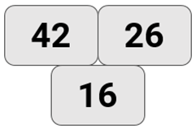  
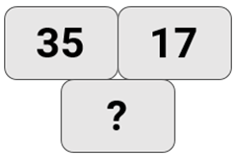  
Số cần điền vào dấu hỏi chấm là [[18]].

Lời giải:

**Bước 1:**

**Lí thuyết:**  
Ôn tập phép cộng - trừ (có nhớ) trong phạm vi 1000 .  
  
Ta có: 42 − 26 = 16 nên số ở hàng dưới bằng hiệu của hai số ở hàng trên.  
Thực hiện phép tính 35 − 17 .  
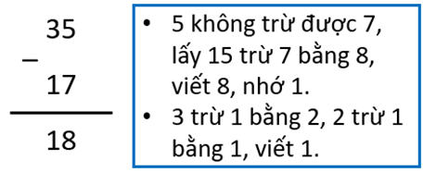  
Cách khác  
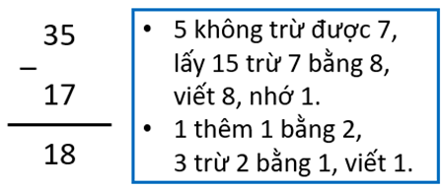  
Do đó, ta có:  
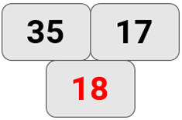  
**Đáp án:**18 .

Câu **13**: [VD]

Bạn hãy chọn đáp án đúng.  
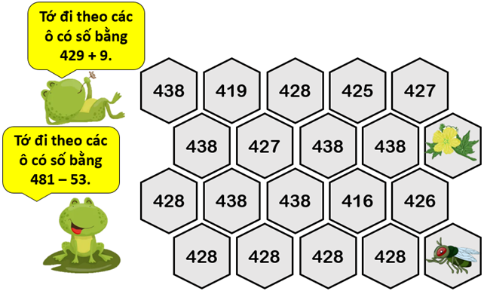  
Chú ếch nào sẽ được ăn hoa mướp?

A.

B.

Lời giải:

**Bước 1:**

**Lí thuyết:**  
Ôn tập phép cộng - trừ (có nhớ) trong phạm vi 1000 .  
  
Ta có: 429 + 9 = 438  
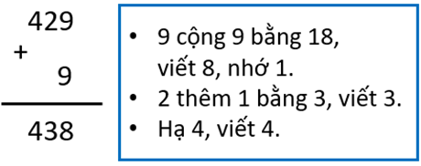  
481 − 53 = 428  
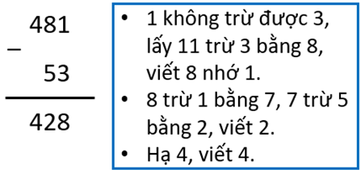  
Cách khác  
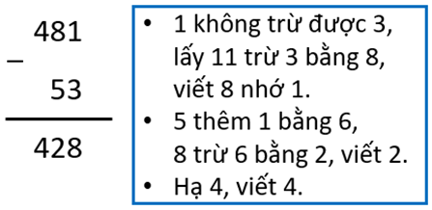  
Ta có đường đi của các chú ếch như sau:  
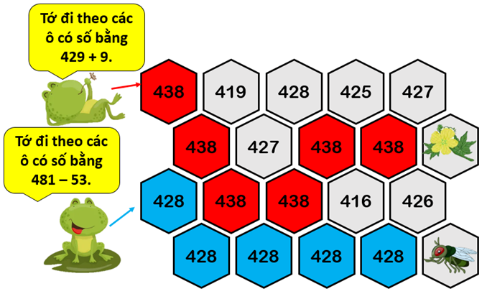  
Chú ếch sẽ được ăn hoa mướp là  
  
**Đáp án:**  


Câu **14**: [VD]

Bạn hãy điền số thích hợp vào ô trống.  
Kết thúc Đại hội Thể thao Đông Nam Á lần thứ 31 , Đoàn thể thao Việt Nam giành được 205 huy chương vàng, 125 huy chương bạc, 116 huy chương đồng. Hỏi Đoàn Thể thao Việt Nam giành được tất cả bao nhiêu huy chương?  
  
Trả lời: [[446]] huy chương.

Lời giải:

**Bước 1:**

**Lí thuyết:**  
Ôn tập phép cộng - trừ (có nhớ) trong phạm vi 1000 .  
  
Tổng số huy chương của Đoàn Thể thao Việt Nam là:  
205 + 125 + 116 = 330 + 116 = 446 (huy chương)  
**Đáp án:**446 .